|  |  |  |  |
| --- | --- | --- | --- |
| ***Tuần*** | ***4,5,6,7*** | ***Kí duyệt của nhóm CM*** | ***Kí, duyệt của Tổ CM, BGH*** |
| Thời gian thực hiện (Tiết) | 4,5,6,7 (4) |  |  |
| Lớp dạy | 9D6-9D8 | ***Trần Thị Ánh*** |  |

**TÊN BÀI DẠY:**

**DẠY HỌC THEO CHỦ ĐỀ MÔN HỌC**

**CHỦ ĐỀ: HÒA BÌNH, HỢP TÁC, HỮU NGHỊ.**

Thời gian thực hiện: 4 tiết

1. **THỜI LƯỢNG:**

* 4 tiết dạy trong tuần 4,5,6,7.

1. **CƠ SỞ XÂY DỰNG CHỦ ĐỂ.**

+ Theo phân phối chương trình hiện hành, Bài 4: Bảo vệ hòa bình; Bài 5: Tình huuwx nghị giữa các dân tộc trên thế giới. Bài 6: Hợp tác cùng phát triển . Có nhiều đơn vị kiến thức trùng nhau. Có mối quan hệ chặt chẽ với nhau.Việc xây dựng thành chủ đề "*Hòa bình hợp tác, hữu nghị",* giúp HS khái quát được các nội dung thành một vấn đề mang tính tổng hợp, chiều sâu hơn.

+ Giảm thời lượng học lý thuyết và tăng thời lượng dành cho hoạt động hình thành và phát triển năng lực , gắn việc học lý thuyết với thực tiễn cuộc sống, rèn luyện các kỹ năng thực hành,…

**III. MỤC TIÊU CHỦ ĐỀ**

**1. Kiến thức:**

- Hiểu được thế nào là Hòa bình, bảo vệ hòa bình, xây dựng tình hữu nghị và hợp tác cùng phát triển.

- Ý nghĩa của việc Xây dựng tình hữu nghị, bảo vệ hòa bình, hợp tác cùng phát triển.

- Cách rèn luyện sống hội nhập, hợp tác.

**2. Về năng lực:**

**Học sinh được phát triển các năng lực:**

*- Năng lực điều chỉnh hành vi:* Tự giác thực hiện một cách đúng đắn những công việc của bản thân trong học tập và cuộc sống.

*- Năng lực phát triển bản thân:* Kiên trì mục tiêu, kế hoạch học tập và rèn luyện.

*- Tư duy phê phán:* Đánh giá, phê phán được những hành vi gây chia rẽ, mất đoàn kết.

*- Hợp tác, giải quyết vần đề:* Hợp tác với các bạn trong lớp trong các hoạt động học tập; cùng bạn bè tham gia các hoạt động cộng đồng nhằm góp phần bảo vệ hào bình, xây dựng tình hữu nghị, hợp tác phát triển.

**3. Về phẩm chất:**

*-Yêu nước:* Sắn sàng tham gia các hoạt động bảo vệ hòa bình hợp tác.

*- Trách nhiệm:* Thực hiện nghĩa vụ xây dựng và bảo vệ tổ quốc, có trách nhiệm hoàn thành công việc được giao, thực hiện nhiệm vụ học tập. Trách nhiệm của công dân toàn cầu.

- Nhân ái: Yêu thương, giúp đỡ chia sẻ với những người xung quanh.

**IV. NỘI DUNG:**

**- Chủ đề làm rõ nội dung :**

**+ Bài 4: Bảo vệ hòa bình**

**+ Bài 5 : tình hữu nghị giữa các dân tộc.**

**+ Bài 6 : Hợp tác cùng phát triển.**

**V. KẾ HOẠCH DẠY HỌC**

- Tiết 1 : Giới thiệu chủ đề. Hướng dẫn học sinh nghiên cứu tài liệu. Rút ra khái niệm: Hòa bình, bảo vệ hòa bình, hợp tác, tình hữu nghị giữa các dân tộc. Giao nhiệm vụ cho học sinh chuẩn bị dự án học tập chủ đề.

- Tiết 2,3: HS báo cáo chủ đề từ đó giúp học sinh tìm hiểu biểu hiện , ý nghĩa của hòa bình hợp tác, hữu nghị. Quan điểm của Đảng và nhà nước ta trong việc thực hiện hòa bình hợp tác, hữu nghị.

- Tiết 4**:** Luyện tập, vận dụng.

**VI. THIẾT BỊ DẠY HỌC VÀ HỌC LIỆU.**

- Thầy : Giáo án điện tử.

+ Thông tin, sự kiện, phiếu học tập

- Trò : Giấy, bút, máy ảnh, bài trình bày, đồ dùng sắm vai đơn giản.

**VII. TIẾN TRÌNH DẠY HỌC:**

**TIẾT 1:**

1. **HOẠT ĐỘNG KHỞI ĐỘNG:**

***a. Mục tiêu:***

- Tạo được hứng thú với bài học.

- Học sinh bước đầu nhận biết về chủ đề “hòa bình, hợp tác hững nghị” để chuẩn bị vào bài học mới.

***b. Nội dung***: Giáo viên hướng dẫn học sinh tiếp cận bài mới thông qua phân tích vi deo “**Những thành công trong đối ngoại và hội nhập quốc tế”**

***c. Sản phẩm***: Câu trả lời của học sinh.

***d. Tổ chức thực hiện:***

|  |  |
| --- | --- |
| **Hoạt động của thầy và trò** | **Nội dung cần đạt** |
| **Bước 1: Chuyển giao nhiệm vụ học tập:**  GV yêu cầu học sinh theo dõi thông tin của Đài truyền hình Việt Nam trên kênh VTV1. “**Những thành công trong đối ngoại và hội nhập quốc tế”. thời gian 3 phút.**  ? Em thu được thông tin gì từ đoạn clip trên?  **Bước 2: Thực hiện nhiệm vụ học tập**  - HS làm việc cá nhân, suy nghĩ, trả lời.  **Bước 3: Báo cáo kết quả và thảo luận**  - Học sinh cử đại diện lần lượt trình bày các câu trả lời.  - Giáo viên: Quan sát, theo dõi quá trình học sinh thực hiện, gợi ý nếu cần  **Bước 4: Đánh giá kết quả thực hiện nhiệm vụ**  GV: Hòa bình, hợp tác hữu nghị là vấn đề tất yếu trong cuộc sống hội nhập hiện đại ngày nay. Vậy vấn đề này chúng ta cần hiểu như thế nào? Quan điểm của Đảng và nhà nước ta về vấn đề trên? Bản thân em có trách nhiệm gì trong việc thực hiện những vấn đề trên ? Chủ đề “ Hòa bình, hợp tác, hữu nghị” là chủ đề kết hợp nội dung của 3 bài: 4,5,6. Cô trò chúng ta sẽ cùng thực hành tìm hiểu trong 3 tiết.  Tiết 1: tìm hiểu khái niệm hòa bình, bảo vệ hòa bình. Hợp tác, hữu nghị. Nhận nhiệm vụ thực hiện dụ án học tập.  Tiết 2, 3: Báo cáo nhiệm vụ học tập.  Tiết 4: Luyện tập, vận dụng. | **I. ĐẶT VẤN ĐỀ.**  Thông tin:  Những thành công trong đối ngoại và hội nhập quốc tế của Việt Nam. |

1. **HOẠT ĐỘNG KHÁM PHÁ**

**2.1: Tìm hiểu khái niệm hòa bình, hợp tác, hữu nghị.**

***a. Mục tiêu:***

- Khái niệm: hòa bình, hữu nghị, hợp tác.

***b. Nội dung:***

- GV giao nhiệm vụ khám phá kiến thức bài học cho học sinh thông qua trò chơi “ Nhà ngoại giao tài ba” hệ thống câu hỏi hướng dẫn học sinh thảo luận nhóm tìm ra: khái niệm Hòa bình, bảo vệ hòa bình, tình hữu nghị và hợp tác cùng phát triển.

***c. Sản phẩm:*** Thái độ tích cực thực hành hợp tác trong khi tham gia trò chơi để trả lời được khái niệm hòa bình, hợp tác, hữu nghị.

d. cách thực hiện.

|  |  |
| --- | --- |
| **Hoạt động của thầy và trò** | **Nội dung cần đạt** |
| **Bước 1: Chuyển giao nhiệm vụ học tập:**  Nhiệm vụ 1: GV giao cho mỗi bàn một tờ giấy mầu. Yêu cầu bàn cử đại diện đi quanh lớp xin chữ kí sau 1 phút nhóm nào xin được nhiều chữ kí nhất nhóm đó thắng.    ? Vì sao nhóm bạn xin được nhiều?  ? Làm thế nào để xây dựng tình hữu nghị?  *GV: Chiến lược các bạn thực hiện chứng tỏ các bạn xây dựng tình hữu nghị tốt.*  Nhiệm vụ 2:  GV chọn 4 bạn đi xin được nhiều chữ kí nhất thực hiện tiếp nhiệm vụ 2. Thời gian 1 phút , thuyết phục nhóm bạn hợp tác với mình để thực hiện nhiệm vụ tiếp theo.  GV chọn 4 đôi thuộc 4 nhóm.  Mỗi nhóm được phát 1 quả bóng bay hoặc một cái giây. Buộc chân 2 bạn hoặc yêu cầu 2 bạn quay lưng lại nhau cùng đưa bóng đến chỗ bốc thăm câu hỏi mang về nhóm thảo luận, ghi câu trả lời rồi gắn lên bảng. (thời gian 5 phút.)    **Bước 2: Thực hiện nhiệm vụ học tập**  HS thảo luận nhống nhất người thực hiện, đi xin chữ kí, trả lời câu hỏi của giáo viên  **Bước 3: Báo cáo kết quả và thảo luận.**  - Học sinh trả lời câu hỏi.  - Học sinh cử đại diện tham gia trò chơi. Thảo luận ghi phiểu học tập khổ lớn gắn lên bảng. Cử đại diện trình bày.  - Giáo viên: Quan sát, theo dõi quá trình học sinh thực hiện, gợi ý nếu cần.  **Bước 4: Đánh giá kết quả thực hiện nhiệm vụ**   * Giáo viên hướng dẫn học sinh nhận xét, bổ sung, góp ý kết quả hoạt động của nhóm bạn. * GV nhận xét tinh thần tham gia. Đánh giá nhóm hoạt động tốt. * Kết luận chốt kiến thức   + Hòa bình là tình trạng không có chiến tranh hay xung đột vũ trang..  + Bảo vệ hòa bình là giữ gìn cuộc sống bình yên.  + Hợp tác là chung sức làm việc.  + Tình hữu nghị là mối quan hệ bạn bè thân thiết… | * Học sinh tích cực tham gia trò chơi, lịch sự, tạo mối quan hệ tốt với bạn bè để xin được chữ kí các bạn. * HS tham gia trò chơi rút ra được khái niệm.   **-** Hòa bình:  - Bảo vệ hòa bình:  -Tình hữu nghị:  - Hợp tác cùng phát triển:  => Mối quan hệ khăng khít, không tách rời, hỗ trợ lẫn nhau. |

**2.2: Giao nhiệm vụ cho tiết 2,3**

***a. Mục tiêu:***

- HS nắm được nhiệm vụ hoạt động dự án cho tiết 2, 3 của chủ dề.

***b. Nội dung:***

- GV giao nhiệm vụ khám phá kiến thức bài học tiếp theo cho học sinh thông qua hoạt động bốc thăm giao nhiệm vụ.

***c. Sản phẩm:*** HS xác định được nhiệm vụ học tập tiết 2,3. Xá định được cụ thể công việc chuẩn bị bài ở nhà của mình.

d**. cách thực hiện.**

|  |  |
| --- | --- |
| **Hoạt động của thầy và trò** | **Nội dung cần đạt** |
| **Bước 1: Chuyển giao nhiệm vụ**  GV: Qua quá trình tìm hiểu nội dung bài học các em có những băn khoăn gì?  ? Muốn biết rõ thêm điều gì?  **Bước 2: Thực hiện nhiệm vụ.**   * HSđề xuất , định hướng các câu hỏi của bản thân theo nội dung bài học. * Gv liệt kê tất cả những điều học sinh muốn biết lên bảng. * Loại bỏ các ý kiến trùng lặp.   **Bước 3: Báo cáo, thảo luận.**  HS trả lời GV gợi ý những nội dung Hs cần tìm hiểu thêm VD:   * Quan điểm của Đảng và nhà nước ta. * Hậu quả chiến tranh? * Những thành tựu cụ thể nhà nước ta đã đạt được từ khi nước ta hội nhập. * Những hoạt động thể hiện việc bảo vệ hòa bình, hợp tác hữu nghị tại địa phương?   **GV: Hướng dẫn chuẩn bị tiết 2:**  Để chuẩn bị cho tiết học sau.  GV chia lớp thành 3 nhóm: bằng cách rút thẻ xanh , đỏ, vàng, .   * Màu đỏ - Bộ trưởng bộ quân sự: tìm hiểu và giới thiệu về hậu quả của chiến tranh tại Việt Nam, trên thế giới. * Màu vàng - Bộ trưởng bộ ngoại giao: tìm hiểu quan điểm của Đảng và nhà nước ta trong vấn đề hợp tác. Những thành tựu nước ta đã đạt được trong công cuộc hội nhập gần đây. * Màu xanh - Bộ trưởng bộ văn hóa. Giới thiệu về các hoạt động giao lưu văn hóa thể hiện tình hữu nghị với một số quốc gia trong khu vực và trên thế giới.( có thể chọn 1 hoạt động tiêu biểu)   **Bước 4: Đánh giá kết quả thực hiện nhiệm vụ**  Nhận xét hoạt động của học sinh. Khuyến khích Hs thực hiện nhiệm vụ.  GV hẹn thời gian kiểm tra bài chuẩn bị của học sinh. Hướng dẫn các em cách chuẩn bị để đạt kết quả cao. | HS xác định được trọng tâm bài.  HS rõ nhiệm vụ của mình trong 2 tiết sau.  HS cùng thống nhất thời gian kiểm tra sản phẩm của nhóm trước khi trình bày trước lớp. |

**TIẾT 2,3:**

**2.3: Học sinh báo cáo kết quả hoạt động dự án**

***a. Mục tiêu:***

- HS nêu được hậu quả của chiến tranh, ý nghĩa của bảo vệ hòa bình, xây dựng tình hữu nghị và hợp tác cùng phát triển. Quan điểm của đảng và nhà nước

- Phát triển năng lực tự học, tự điều chỉnh hành vi, góp phần phát triển phẩm chất trách nhiệm trung thực, yêu nước.

***b. Nội dung:*** Học sinh báo cáo nội dung đã được giao từ tiết trước.

Hòa bình, bảo vệ hòa bình

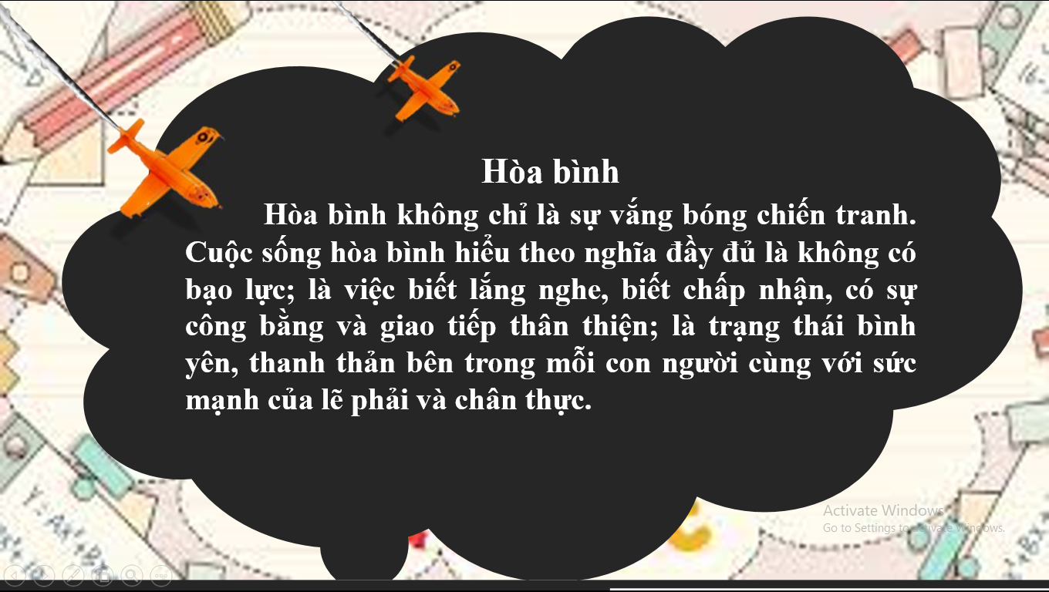

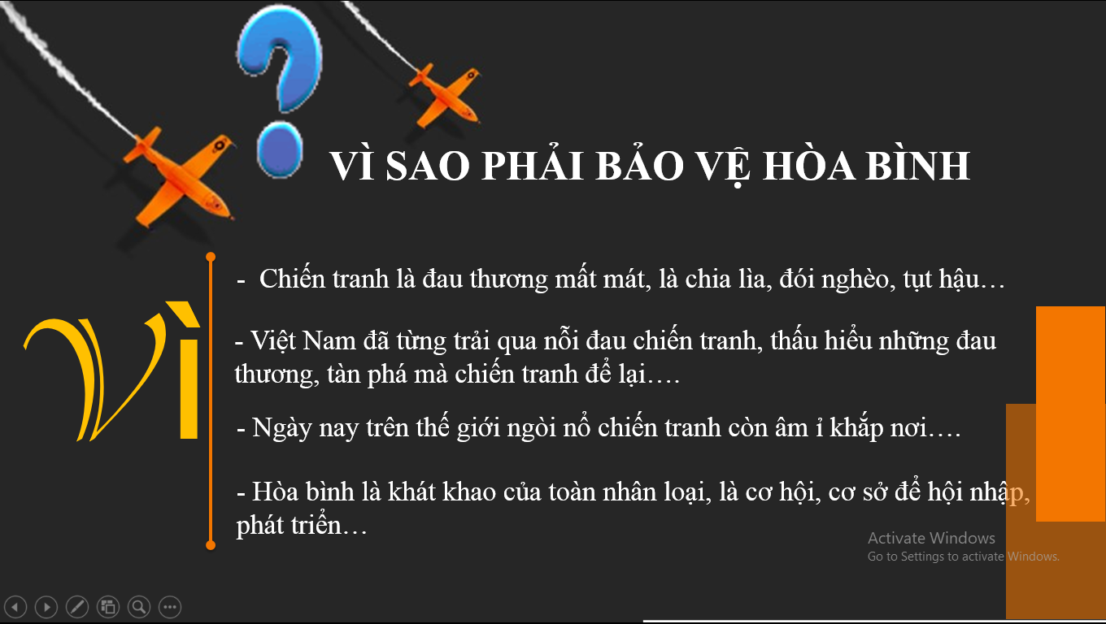

Hợp tác, nguyên tắc hợp tác…

***c. Sản phẩm:*** Bài thuyết trình, sơ đồ, vi deo hình ảnh liên quan đến nội dung bài học đã được giao

d. cách thực hiện.

|  |  |
| --- | --- |
| **Hoạt động của thầy và trò** | **Nội dung cần đạt** |
| * **Bước 1: Chuyển giao nhiệm vụ**   GV nhắc lại nội dung đã yêu cầu.  Yêu cầu học sinh báo cáo sự chuẩn bị của nhóm. GV phát cho các nhóm phiếu đánh giá  GV chuẩn bị trước câu hỏi dành cho mỗi nhóm để chốt kiến thức.  - Câu hỏi cho bộ trưởng quân sự: VN từng trải qua chiến tranh chúng ta càng thấu hiểu giá trị của hòa bình. Tại sao ngày nay nước ta hòa bình rồi vẫn phải bảo vệ hòa bình.  ? Em có suy nghĩ gì về việc một số đối tượng đã bị lợi dụng kích động đập phá nhà máy của người TQ. Khi có thông tin TQ hạ đặt gian khoan…ném bom khói, tấn công cảnh sát để thể hiện thái độ phản đối việc cho TQ thuê đất của 3 đặc khu.  ( GV có thể cung cấp thêm thông tin về các sự việc trên nếu Hs không theo dõi thời sự)  GV chốt:  **Bước 2: Thực hiện nhiệm vụ.**   * Học sinh báo cáo việc chuẩn bị của nhóm. * Thống nhất cử đại diện trình bày sản phẩm của nhóm. * Các nhóm còn lại lắng nghe, đánh giá, nhận xét bằng phiếu cho nhóm bạn.   **Bước 3: Báo cáo, thảo luận.**   * Đại diện các nhóm trình bày . * Các nhóm đặt câu hỏi cho nhóm bạn. Gv đặt câu hỏi để học sinh thảo luận rút ra bài học   **Bước 4: Đánh giá kết quả thực hiện nhiệm vụ**   * HS báo cáo điểm đánh giá các nhóm. Gv cho Hs tổng kết điểm. * GV nhận xét đánh giá, cho điểm   Chốt kiến thức  *Bảo vệ hòa bình là khát vọng của toàn nhân loại. Chúng ta phải bảo vệ hòa bình vì VN đã từng thấm nỗi đau của chiến tranh. Ngày nay vẫn còn nhiều kẻ thù chống phá…Tuy nhiên chúng ta cần có hiểu biết đầy đủ, thấm nhần tư tưởng,đường lối của Đảng và nhà nước để có những hành vi đúng đắn trong việc bảo vệ cuộc sống hòa bình của bản thân và góp phần bảo vệ đất nước.*  *? Qua phần trình bày của các bạn em thấy hòa bình, hợp tác, hữu nghị có ý nghĩa gì đối với đất nước, với mỗi người?*  *Với ý nghĩa đó mỗi học sinh chúng ta nên làm gì để thực hiện đúng ?* | * Hậu Quả của chiến tranh.      * Quan điểm của Đảng và nhà nước ta trong vấn đề hợp tác.     - Thành tựunước ta đã đạt được trong công cuộc hội nhập gần đây.  => Việt Nam sẵn sàng là bạn với các quốc gia và vùng lãnh thổ trên thế giới.  **2. Ý nghĩa.**  - Tạo cuộc sống bình yên, hạnh phúc.  - Tạo mối quan hệ bình đẳng hợp tác an toàn phát triển bền vững trong xu thế hội nhập.  …   1. **Cách rèn luyện:** |

1. **HOẠT ĐỘNG LUYỆN TẬP**

***a. Mục tiêu:***

-HS được luyện tập, củng cố kến thức, kĩ năng đã được hình thành trong phần hình thành kiến thức áp dụng kiến thức để làm bài tập.

***b. Nội dung:***

- Học sinh khái quát kiến thức đã học bằng sơ đồ tư duy.

- Hướng dẫn học sinh làm bài tập trong bài tập trong sách giáo khoa thông qua hệ thống câu hỏi, phiếu bài tập. trò chơi.

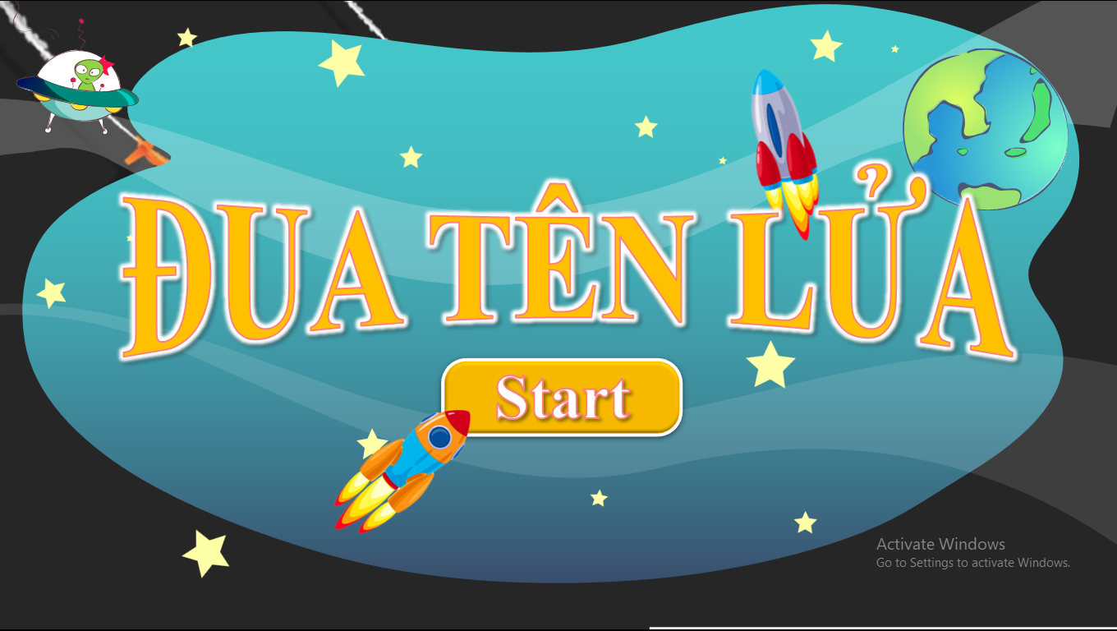

|  |  |
| --- | --- |
|  |  |
|  |  |
|  |  |
|  |  |

***c. Sản phẩm:*** Câu trả lời của học sinh, kỹ năng tương tác, phân tích, ra quyết định.

***d. Tổ chức thực hiện:***

|  |  |
| --- | --- |
| **Bước 1: Chuyển giao nhiệm vụ học tập:**  Trong thời gian 5 phút các em hãy vẽ sơ đồ tư duy bài học vào vở ghi bài của mình.   * ***Trò chơi đua tên lửa.***   - Chia lớp ra làm 2 nhóm cử thư kí và dẫn chương trình.  **-** Yêu cầu các em ở mỗi nhóm lựa chọn nhiệm vụ.  **Bước 2: Thực hiện nhiệm vụ học tập**  * HS làm việc cá nhân, suy nghĩ, hoàn thành sơ đồ bài học.  GV hướng dẫn hỗ trợ học sinh tìm từ chìa khóa, gợi ý cách ghi.  **\* Trò chơi “Đua tên lửa”**  +Tham gia chơi trò chơi nhiệt tình, đúng luật.  - Giáo viên: Quan sát, theo dõi quá trình học sinh thực hiện, gợi ý nếu cần  **Bước 3: Báo cáo kết quả và thảo luận**  **GV**:  - Yêu cầu HS lên trình bày, tham gia hoạt động nhóm, trò chơi tích cực.  - Hướng dẫn HS cách trình bày (nếu cần).  **HS**:  - Trình bày kết quả làm việc cá nhân, nhóm.  - Nhận xét và bổ sung cho nhóm bạn (nếu cần).  **Bước 4: Đánh giá kết quả thực hiện nhiệm vụ**  - Nhận xét thái độ học tập và kết quả làm việc cá nhân, nhóm của HS.  - GV đưa ra các tiêu chí để đánh giá HS:  + Kết quả làm việc của học sinh.  + Thái độ, ý thức hợp tác nghiêm túc trong khi làm việc.  Gv sửa chữa, đánh giá, chốt kiến thức. | 1. **Luyện tập** 2. **Sơ đồ bài học** 3. **Bài tập.** |
| **4. Hoạt động 4: Vận dụng**  ***a. Mục tiêu:***  - HS vận dụng những kiến thức đã học để giải quyết một vấn đề trong cuộc sống  - Hướng dẫn học sinh tìm tòi mở rộng sưu tầm thêm kiến thức liên quan đến nội dung bài học.  ***b. Nội dung:*** Giáo viên hướng dẫn học sinh làm bài tập tình huống, tìm tòi mở rộng, sưu tầm thêm kiến thức thông qua hoạt động dự án..   |  |  | | --- | --- | |  |  |   ***c. Sản phẩm:*** Câu trả lời, phần dự án của học sinh, kỹ năng hợp tác,điều chỉnh hành vi.  ***d. Tổ chức thực hiện:*** | |
| **Bước 1: Chuyển giao nhiệm vụ học tập:**  **-** GV hướng dẫn học sinh thông qua hệ thông câu hỏi nêu vấn đề và hoạt động dự án ...  **+ Hoạt động dự án:**    **Bước 2: Thực hiện nhiệm vụ học tập**  **HS giả quyết tình huống.**  **GV có thể đưa vào tình huống cụ thể để hs đóng vai**  **HS xử lý tình huống bằng nhiều hình thức: Thuyết trình, đóng vai.**  - Giáo viên: Quan sát, theo dõi quá trình học sinh thực hiện, gợi ý nếu cần  * Với hoạt động dự án: HS nghe hướng dẫn, chuẩn bị. Các thành viên trong nhóm trao đổi, thống nhất nội dung, hình thức thực hiện nhiêm vụ, cử báo cáo viên.  **Bước 3: Báo cáo kết quả và thảo luận**  **GV**:  - Yêu cầu HS lên trình bày, tham gia hoạt động nhóm tích cực.  - Hướng dẫn HS cách trình bày (nếu cần).  **HS**:  - Trình bày kết quả làm việc cá nhân, nhóm.  + Với hoạt động dự án: trao đổi, lắng nghe, nghiên cứu, giao việc, giải đáp thắc mắc, khó khăn cho hs nếu có.  **Bước 4: Đánh giá kết quả thực hiện nhiệm vụ**  -Yc hs nhận xét câu trả lời.  -Gv sửa chữa, đánh giá, chốt kiến thức. | **3.** Xử lý tình huống:  Gợi ý:   1. Không đồng ý với cách giải quyết của các bạn trong tình huống trên. 2. Việc giải quyết mâu thuẫn bằng bạo lực gây ảnh hưởng xấu đến sức khỏe, tính mạng, danh dự của bản thân, gia đình. Mất trật tự xã hội... 3. Trước mỗi mâu thuẫn cần bình tĩnh, ôn hòa, giải quyết bằng thương lượng, hòa bình. Suy nghĩ theo hướng tích cực. |